# Nom du projet :

# Nom du porteur :

# Laboratoire :

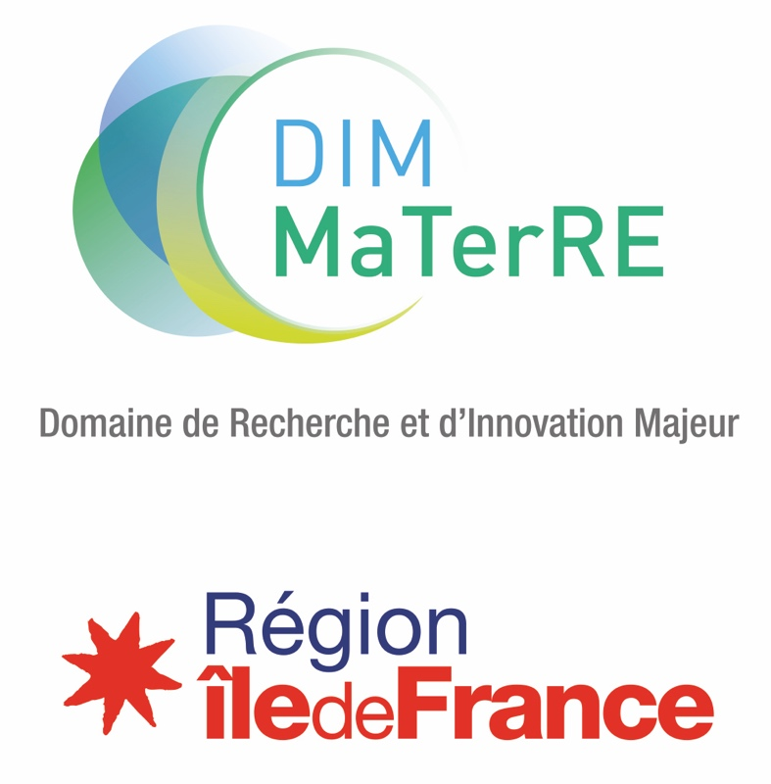

**Appel à propositions**

**Médiation scientifique**

**Au fil de l’eau**

Les fichiers doivent être déposés sur la plateforme suivante :

<https://materre-2024-3.sciencescall.org/>

Contact : [dim-materre@espci.psl.eu](mailto:dim-materre@espci.psl.eu?subject=AAP%20post-doc)

**N’hésitez pas à nous contacter pour tout conseil ou support dans le montage ou la mise en œuvre de votre projet.**

OBJECTIFS

Cet appel à propositions a pour objectif de soutenir les initiatives visant à promouvoir auprès du public le plus large possible les connaissances développées dans les laboratoires affiliés s’inscrivant dans les thématiques du DIM MaTerRE, qu’elles soient le fruit du travail d’une équipe de recherche ou de collaborations entre équipes, institutions, associations et/ou entreprises.

Sur sollicitation, l’équipe communication du DIM MaTerRE pourra apporter son soutien au montage de la proposition mais aussi à la réalisation et à la diffusion des initiatives soumises.

ELIGIBILITE

Pour être éligible, un projet doit être porté par un membre permanent ou non permanent d’un laboratoire de la Région Ile-de-France. Si l’équipe/le laboratoire porteur et/ou partenaire n’est pas encore affilié au DIM, le formulaire d’affiliation doit être joint au projet.

Le mode de mise en valeur est libre. Pour exemple, pourront être financés des projets de mise en valeur de la recherche sous forme de photographies, dessins, film, animation, jeu, poster, expérience pédagogique, conception participation ou organisation d’un évènement de médiation. Le contenu produit devra être en français ou bilingue français.

Sont donc éligibles toutes dépenses permettant la bonne réalisation du projet sous la forme par exemple de prestations, petit matériel, stages etc.

A titre indicatif, des montants allant de quelques centaines à quelques milliers d’euros pourront être attribués. Le montant alloué pourra être adapté selon l’ampleur de l’initiative et son impact.

THEMATIQUES

Le DIM MaTerRE a pour objectif principal le développement d’outils et de méthodes pour la découverte accélérée de matériaux avancés pour le développement durable et les énergies nouvelles. Modulables, multifonctionnels, performants, ils seront fabriqués par des procédés respectueux de l’environnement et contribueront ainsi pleinement à affronter plusieurs enjeux sociétaux essentiels : transports, logement, énergie, recyclage...

Le DIM MaTerRE est articulé autour de quatre axes thématiques, en vue de répondre aux défis scientifiques, technologiques et sociaux actuels :

1. La production, valorisation et gestion des gaz stratégiques (CO2, H2…), pour la transition énergétique et une économie circulaire du CO2
2. De nouveaux modes de stockage et récupération d'énergie éco-compatibles,
3. Les matériaux de construction, pour diminuer l’impact environnemental de l’habitat et des infrastructures,
4. Le recyclage, mines urbaines et éco-conception

Ces quatre axes thématiques sont complétés par 5 axes méthodologiques transverses :

1. La synthèse et caractérisation haut débit (fluidique),
2. Les méthodes numériques intensives et en particulier l’optimisation, la modélisation et l’intelligence artificielle / big data,
3. L’ingénierie de l’architecture des matériaux aux différentes échelles pertinentes,
4. Les techniques de caractérisation avancées (operando…),
5. L’étude économique de la transition écologique

Les projets soumis via cet appel à projets devront s’inscrire dans au moins une des thématiques listées.

CRITERES D’EVALUATION

Critères de sélection :

* Visualisation originale des données de la recherche / des contenus présentés
* Contribution du projet à la formation de jeunes scientifiques, notamment par leur implication dans sa réalisation.
* Faisabilité technique et budgétaire.
* Qualité du support développé
* Qualité et rigueur scientifique des contenus
* Prise en compte du public cible
* Politique et canaux de diffusion envisagés

Les cofinancements sont encouragés.

Les projets mettant en lumière des projets scientifiques préalablement soutenus par le DIM MaTerRE seront prioritaires.

OBLIGATIONS

*Politique de diffusion*

Les contenus produits avec le support du financement du DIM MaTerRE devront pouvoir être diffusés via le site internet, réseaux sociaux, compte youtube du DIM MaTerRE et de la Région Ile-de-France ainsi que dans les festivals de médiation scientifique.

*Droits*

Les droits concernant les cessions de droits d’auteur liées à l’écriture et la réalisation, à la musique, aux images d’archives, au graphisme, etc. doivent être régularisés afin de permettre au DIM, à la Région Ile-de-France et aux partenaires du projet, de diffuser les supports dans le cadre défini par la politique de diffusion du projet.

*Charte graphique*

Le projet devra intégrer la charte visuelle de la Région Ile de France [www.iledefrance.fr/logo-et-chartes-IDF](http://www.iledefrance.fr/logo-et-chartes-IDF) et la charte graphique du DIM MaTerRE, notamment en mentionnant le soutien reçu et en faisant apparaître les logos du DIM MaTerRE et de la Région sur tout support produit.

CALENDRIER

Les projets peuvent être déposés à tout moment sur la plateforme dédiée : <https://materre-2024-3.sciencescall.org/>

LANGUE & NOMENCLATURE

Les projets peuvent être rédigés en français ou en anglais.

Les fichiers du dépôt doivent respecter la nomenclature suivante : NOMCOURTPROJET_NOMPORTEUR_Fichier.

Une image d’illustration du projet doit impérativement être jointe au projet.

IDENTIFICATION DU/DES PORTEUR(S) DE PROJET IMPLIQUE(S)

|  |  |  |  |  |  |
| --- | --- | --- | --- | --- | --- |
|  | Nom, N° et adresse du laboratoire | Nom de l’équipe | Prénom, Nom et statut du Porteur | Adresse Mail | N° téléphone |
| Porteur (académique) |  |  |  |  |  |

Joindre un CV court

IDENTIFICATION DE(S) EVENTUEL(S) PARTENAIRE(S)

|  |  |  |  |  |
| --- | --- | --- | --- | --- |
|  | Nom, N° et adresse | Prénom et Nom du correspondant | Adresse Mail | N° téléphone |
| Partenaire 1 (académique ou autre) |  |  |  |  |
| Partenaire 2 (académique ou autre) |  |  |  |  |

Joindre un CV court ou un descriptif des principales compétences du/des partenaire(s) de projet.

AXES THEMATIQUES/TRANSVERSES CONCERNES

**Axes thématiques**

Production, valorisation et gestion des gaz stratégiques

Nouveaux modes de stockage et récupération d'énergie éco-compatibles,

Matériaux de construction,

Recyclage, mines urbaines et éco-conception

**Axes transverses**

Synthèse et caractérisation haut débit,

Méthodes numériques intensives,

Ingénierie de l’architecture des matériaux aux différentes échelles pertinentes,

Techniques de caractérisation avancées,

Etude économique de la transition écologique

DESCRIPTION DE L’ACTION

**Intitulé du projet**

|  |
| --- |
|  |

Joindre au projet une image 300dpi à des fins d’illustration du projet.

**Nature de l’action**

|  |
| --- |
|  |

**Mots clés**

|  |
| --- |
|  |

**Calendrier**

|  |
| --- |
|  |

**Public cible**

|  |
| --- |
|  |

**Canaux de diffusion envisagés**

|  |
| --- |
|  |

**Description détaillée de l’action :**

|  |
| --- |
| Justification mode de mise en valeur / Objectifs et jalons / collaborations éventuelles avec des partenaires extérieurs / Faisabilité technique du projet / Identification des difficultés (et solutions à mettre en œuvre) / Livrables / Adéquation avec les objectifs de MaTerRE etc. |

**MONTANT SOLLICITÉ :** - €

BUDGET PRÉVISIONNEL DES DÉPENSES :

|  |  |
| --- | --- |
| Intitulé | Montant |
|  | - € |
|  | - € |
|  | - € |
|  | - € |
| Total | - € |

*Joindre devis, programme et/ou tout autre document informatif sur l’action de médiation proposée.*

PLAN DE FINANCEMENT

|  |  |  |  |  |
| --- | --- | --- | --- | --- |
| Source de financement | Acquis | Demandé | % du total | Montant |
|  |  |  |  | - € |
|  |  |  |  | - € |
|  |  |  |  | - € |
|  |  |  |  | - € |
| Total | | | | - € |

|  |  |
| --- | --- |
| SIGNATURE DU DEMANDEUR  Prénom, Nom  À  Le | SIGNATURE DU CORRESPONDANT MATERRE DE L’EQUIPE  Prénom, Nom  À  Le |